
Издание Воздвиженской средней школы № 9 № 5
Апанасенковского района

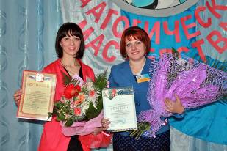

Шаги к успеху

Поздравляем с победой

Не только школьники принимают участие в различных олимпиадах и конкурсах, но и учителя, при этом завоёвывая призовые места.
С 12 по 20 декабря, состоялся второй тур конкурса «Учитель года – 2014» и фестиваль-конкурс для педагогов дополнительного образования.
В этом году конкурс «Учитель года – 2014» проходил по 3 номинациям: «Учитель года», «Воспитатель года», «Педагогический дебют».
Нашу школу представляла учитель музыки Воронкова Юлия Викторовна,
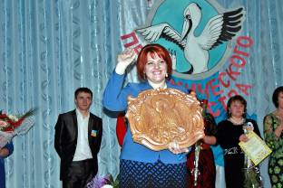

Учитель музыки МКОУ СОШ № 9 Воронкова Ю.В.

представившая в рамках заочного тура своё портфолио, в том числе эссе «Моя педагогическая философия».
В первом очном туре конкурса она провела открытый урок со своими учениками в МКОУ СОШ № 9 с. Воздвиженское, а на базе второй школы с. Дивного приняла участие во втором очном туре, где выступила с мастер-классом, презентацией родительского собрания и представила свою визитную карточку.
В фестивале-конкурсе педагогов дополнительного образования выступила
Скорнякова Екатерина Николаевна,
руководитель танцевальных кружков. В рамках фестиваля она провела мастер-класс и представила свою визитную карточку.
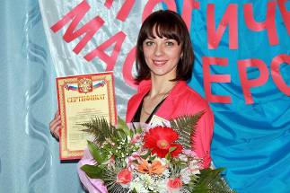

Педагог дополнительного образования Скорнякова Е.Н.
1
Шаги к успеху

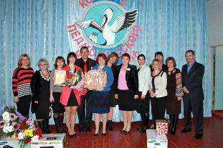
По результатам второго этапа конкурса «Учитель года-2014» Воронкова Ю.В. стала абсолютным победителем в номинации «Лучший учитель» и была награждена символом конкурса «Пеликан», грамотой и ценным призом. Были отмечены и все педагоги дополнительного образования. Скорнякова Е.Н., педагог доп. образования МКОУ СОШ № 9, была также награждена грамотой и ценным подарком, и получила сертификат участника фестиваля.

Всё-таки педагоги – это не только любопытные, открытые для нового, увлечённые своим делом профессионалы, но и особенно артистичные, раскованные, умеющие отнестись к ситуации с детской непосредственностью и азартом люди, поэтому задания конкурсантами выполнялись охотно, с удовольствием и очень весело.
От всей души поздравляем наших педагогов и желаем им дальнейших творческих успехов!
…Удачи Вам – дебютанты и асы,
Удачи! Особенно по утрам,
Когда вы входите в школьные классы,
Одни – как в клетку, другие - как в храм!
Вы знаете, по-прежнему верится,
Что, если останется жить Земля, -
Высшим достоинством человечества
Станут когда-нибудь учителя.
Не на словах, а по вещей традиции,
Которая завтрашней жизни под стать,
Учителем надо будет родиться.
И только после этого стать!
В нём будет мудрость талантливо дерзкая.
Он будет солнце нести на крыле…
Учитель – профессия дальнего действия,
Главная на Земле.
2

«Я - лидер»

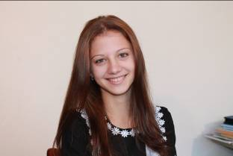

ученица 11 класса, президент
Школьной Думы – Запорожец Ксения.

На этой же неделе в с. Дивном состоялся районный конкурс лидеров детских и подростковых общественных объединений «Я — Лидер!»
В фестивале приняли участие ученики многих школ района, нашу школу представила ученица 11 класса, президент Школьной Думы – Запорожец Ксения. Все конкурсанты принимали участие в дискуссии, где предстояло ответить на непростые вопросы, активно обсуждали тему волонтерства, старались определить для себя приоритеты. Всё участники конкурса активно дискутировали на предложенные темы, выдвигали свою позицию и предлагали свои решения. Ксения получила грамоту за активное участие в конкурсе «Лучшее школьное самоуправление»
Очень хочется отметить и ученицу 8 «Б» класса - Мусакадиеву Саиду, она тоже представляла нашу школу в конкурсе детских объединений, как член школьного объединения «Мы» и заняла III место в номинации «Лучшее детское объединение».
Девочки очень старались, пели песни, представляли свои «визитные карточки», достойно выступили!
Мы поздравляем наших участниц и желаем им успехов и исполнения всех желаний!

Школьная Дума

ШКОЛЬНЫЕ НОВОСТИ

СКОРО, СКОРО НОВЫЙ ГОД!

Новый год - замечательный праздник! Его наступления ждут и дети, и взрослые.
У нас в школе сложились замечательные традиции, каждый год проводится смотр-конкурс на лучшее украшение класса «Самый нарядный класс». Он очень объединяет нас, делает коллектив более сплоченным!
В этом году конкурс проходил 13 декабря. При украшении кабинетов каждый класс внес свою «изюминку», ребята очень старались быть лучшими, проявляли смекалку и творчество. Вот, например, в кабинете истории (в нашем кабинете) «кружат в танце снежинки и балерины», а в кабинетах русского и английского языков на окнах «оживает зимняя сказка», в кабинете математики есть множество снежинок удивительной красоты.
Члены жюри, оценивая этот конкурс, не переставали удивляться красоте и трудолюбию наших ребят. Вот каким был итог этого конкурса, каждая классная комната была отмечена в номинациях:

1 «а» - Его величество снег;
1 «б» - Северное сияние;
2 - Из бабушкиного сундучка;
3 - Новогодний карнавал;
4 «а» - Добрые традиции;
4 «б» - Таинственный;
5 - Оригинальный;
6 - Новогодний сувенир;
7 - Зимняя сказка;
8 «а» - Стильный;
8 «б» - Креатив и гармония;
9 «а» - Романтический;
9 «б» - Новогоднее настроение;
10 - Зимушка-зима;
11 - Мастерская Деда Мороза;
А мне хочется поздравить всех с Новым 2014 годом, и пусть он окажется для вас очень удачным!

Учащаяся 6 класса, Антонец Татьяна

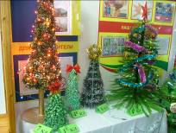

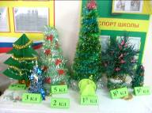

20 декабря в нашей школе проводился еще один конкурс «Лучшая школьная ёлка». Елку, конечно, ребятам нужно было сделать своими руками.
В этом конкурсе приняли активное участие все ученики школы. Каждый класс представил свою поделку. Все елочки были просто великолепны. На выставке были представлены елки разных размеров из различных материалов: конфет, макарон, мишуры, игрушек, пластиковых бутылок, мусорных пакетов, перчаток и др.
По итогам конкурсов были объявлены номинации:

1 «а» - Новогодний карнавал;
1 «б» - Праздничный вкус;
2 - Детская мечта;
3 - Магия праздника;
4 «а» - Праздничная феерия;
4 «б» - Кристальная нежность;
5 - Праздничный сувенир;
6 - Праздничная фантазия;
7 - Зимнее очарование;
8 «а» - Новогодний вальс;
8 «б» - Новогодний стиль;
9 «а» - Зеленая красавица;
9 «б» - Новогоднее чудо;
10 - Новогодний позитив;
11 - Символ нового года;

Мы благодарим всех ребят за участие в конкурсе. Ваши елочки просто замечательные!

Ученица 6 класса, Романенко Дарья
3

ШКОЛЬНЫЕ НОВОСТИ

В гостях у сказки

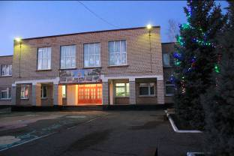

Как мы уже сказали, в нашей школе есть масса замечательных традиций, которые мы очень стараемся соблюдать. Одна из таких традиций – украшение ели во дворе школы.
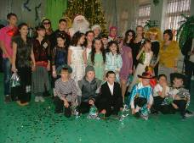
Эта традиция появилась, когда директором школы стал В.Г. Теслицкий. С тех пор каждый год, с декабря по февраль школьный двор превращается в «зимнюю сказку». Вместе с учителями ребята украшают фасад школы: размещают на окнах снежинки, рисуют и вырезают замысловатые узоры, сказочных персонажей и, конечно, главных героев месяца – Деда Мороза и Снегурочку. А на самой большой ели появляется множество игрушек и разноцветных гирлянд, которые очень нас радуют!

И снова перед наступающим Новым Годом в нашей тихой сельской школе происходит шумный праздник. По традиции утренники для ребят младших классов проводят старшеклассники. В этом году это были ученики 9- 11 классов: Запорожец Ксения, Рожанский Виктор, Пономарев Андрей, Рогалина Вероника, Макаренко Александра, Краглик Анастасия, Шрамко Ярослав, Часовской Сергей, Волошко Кристина, Лепетюха Анастасия, Скрипова Елена, Пономарева Анастасия, иКовтун Алена, Лютов Константин, Шестопалов Валентин и др.
К представлению было приготовлено все: поставлена высокая елка, украшенная яркими игрушками, представлены яркие плакаты от каждого класса, - словом, зал был полностью подготовлен к торжеству.
У малышей праздничное представление проходило 26 декабря, куда собрались не только ребята, учителя, но и родители. Все с нетерпением ждали встречи с Дедом Морозом и Снегурочкой, нарядились в красивые костюмы, показывали волшебные номера.
А школьным Новогодним вечером 27 декабря ребята постарше пришли на концерт и оказались в настоящей сказке, доброй, старой и так всеми любимой. За кулисами творился настоящий переполох: все суетились, надевали смешные костюмы, гримировались, волновались, раз за разом репетировали свои сценки и номера...
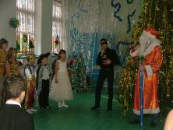

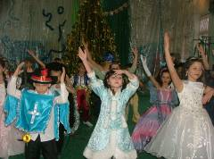

4

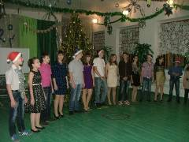

ШКОЛЬНЫЕ НОВОСТИ

В гостях у сказки

Значимые итоги

С 22 по 25 декабря во Дворце детского творчества Ставрополя прошли традиционные благотворительные Рождественские елки для детей, нуждающихся в особой социальной защите, и талантливых ребят.
Организатором праздников выступило правительство края.
В этом году участниками Елки стало три тысячи детей в возрасте от 3 до 14 лет. Приглашения на торжество от губернатора Ставрополья получили, в частности, дети-сироты; опекаемые дети; дети-инвалиды и дети военнослужащих и сотрудников органов внутренних дел Ставропольского края, погибших или ставших инвалидами при исполнении служебного долга.
Также пригласили одаренных и талантливых детей; детей, добившихся особых успехов в учебе и спорте, принимающих активное участие в общественной жизни школы.
Благотворительная Елка состояла из восьми праздничных новогодних развлекательных программ, включающих новогоднее представление у Елки, спектакль с участием артистов, праздничный фуршет и вручение новогодних подарков.
От нашей школы на губернаторскую елку ездили учащиеся 3-6 классов, отличники, активисты, участники многих школьных мероприятий. Это Воронкова Анастасия, Кучерявых Николай, Мудракова Анастасия, Лозовая Софья и Антонец Татьяна.

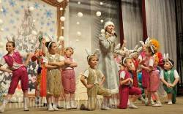

Психолог МКОУ СОШ № 9, Свистунова Н.В.

Почти закончилась вторая четверть, написаны все контрольные, выставлены все оценки…
Но вторая четверть – это еще и конец первого учебного полугодия, непродолжительного по времени, но очень насыщенного по событиям. Школьные и районные олимпиады по предметам отняли немало сил, труда и терпения у наших ребят. Но есть хорошие результаты. По итогам II тура Всероссийской олимпиады школьников в 2013-2014 учебном году учащиеся МКОУ СОШ № 9 с. Воздвиженское занимали призовые места и становились победителями по различным предметам: Макаренко Александра, 11кл., Русский язык, призёр (учитель - Гадяцкая Надежда Ивановна), Рабаданова Патимат, 10кл., Французский язык , победитель (учитель-Селезнева Раиса Васильевна), Запорожец Ксения, 11, Французский язык, победитель (учитель Григоренко Нина Васильевна), Агафонова Елена, 9, Математика, призер (учитель- Скиба Ольга Юрьевна), Хуторная Татьяна, 10, Математика, победитель, (учитель-Свистунова Надежда Николаевна), Рабаданова Патимат,10, Физика, победитель (учитель - Чмутова Людмила Владимировна), Рожанский Виктор, 11, Технология, призёр (учитель - Чмутов Василий Николаевич), Часовской Сергей, 9, ОБЖ, призёр (учитель- Фисенко Юрий Васильевич), Хуторная Татьяна, 10, ОБЖ, призёр(учитель- Фисенко Юрий Васильевич), Хуторной Станислав, 11, ОБЖ, призёр (учитель- Фисенко Юрий Васильевич), Мусакадиева Саида, 8, Физическая культура, победитель (учитель - Чирва Олег Викторович), Часовской Сергей, 9, Физическая культура, призёр (учитель - Чирва Олег Викторович), Лепетюха Анастасия, 11кл., Физическая культура, призёр (учитель - Чирва Олег Викторович), Хуторной Станислав, 11 кл., Физическая культура, призёр (учитель - Чирва Виктор Алексеевич); Итого: победителей – 5 учащихся, призёров – 9 .
Школьная Дума

5

Поздравляем декабрьских именинников:

С НОВЫМ
2014
ГОДОМ!

Дорогие ребята, учителя, работники школы и все-все!
Мы хотим поздравить вас с наступающим Новым 2014 годом!
Хотим пожелать вам выбросить все старое и ненужное перед встречей Нового Года! Так принято во многих странах. Давайте и мы выбросим обиды и огорчения, ложь и ненависть, зависть и корысть, все, за что так стыдно... Но все лучшее, что можно вспомнить и вообразить давайте дарить другу с улыбками не только в Новый год, а весь год! Пусть это станет нашей доброй традицией!
Все мы знаем наверняка, что это самый яркий, самый чудесный, загадочный, несомненно, любимый, теплый праздник! Каждый от Нового Года ждет, надеется и верит во что-то свое. Поэтому пожелаем вам в наступающем году исполнения желаний! Пусть сбудется все самое сокровенное, что каждый из нас считает мечтой!
С Новым Годом!

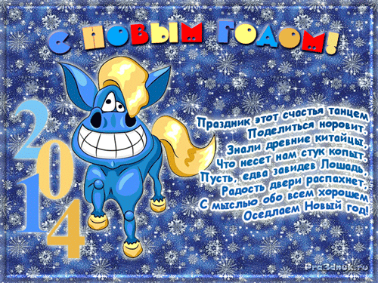

6

От всей души поздравляем с Днём рождения учителей и работников школы:
Воронкову Юлию Викторовну,
Чмутову Людмилу Владимировну,
Запорожец Ольгу Михайловну,
Выскребенцеву Надежду Андреевну,
Волкова Дмитрия Васильевича,
Куценко Ольгу Юрьевну,
Терехову Ольгу Николаевну.

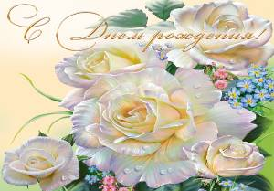

Учащихся школы:
Новомлинову Диану (1 «А» кл.)
Свистунова Филиппа (1 «Б»)
Поиденчук Софью (2)
Далгатова Руслана (4 «Б»)
Теличко Дарью (4 «Б»)
Кучерявых Николай (4 «Б»)
Антонец Татьяну (6)
Кушнарева Владислава (6)
Шарганову Анастасию (7)
Магомедова Рамазана (7)
Шарганова Александра (8 «Б»)
Расколупа Никиту (8 «Б»)
Пономареву Анастасию (9 «Б»)
Озерянскую Анну (9 «Б»)
Калашникова Дмитрия (9 «Б»)
Краглик Анастасию(10кл.)

Над выпуском работали:
Романенко Дарья, Антонец Татьяна
Комисаренко Людмила, Кривко Елизавета, Запорожец Ксения
Руководитель Романенко Наталья Николаевна
Адрес редакции:
356712, с. Воздвиженское, ул. Комсомольская,79
Тел. 8-(865 55 ) 68 2 76
E-mail: school9@div.stv.ru

